Vorname Nachname
Straße Hausnummer
Postleitzahl Ort
Tel.|Handy
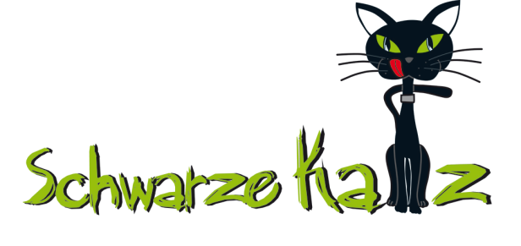
Gasthof Schwarze Katz
Untermagdalena 2 39100 Bozen
Südtirol (I)

Zu senden an E-Mail info@schwarzekatz.it - Pec schwarzekatz@pec.it
oder Fax. +39-0471-325028 - Tel. +39-0471-975417

Löschung meiner personenbezogenen Daten.

Sehr geehrte Damen und Herren,
ich bitte Sie gemäß DSVGO- GDPR Europäische Datenschutzgesetzes 2018 alle Daten, die Sie von mir gespeichert haben, unverzüglich zu löschen.
Darüber hinaus möchte ich sichergestellt haben, dass die Löschung auch von den Stellen durchgeführt wird, denen Sie meine Daten übermittelt haben.

Bitte bestätigen Sie mir kurz, dass die Datenlöschung umfänglich vollzogen wurde.

Unterschrift und Datum und Ort

